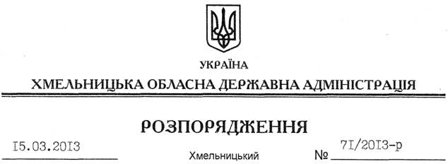

Про хід виконання розпорядження голови облдержадміністрації від 26.04.2012 № 97/2012-р “Про стан розвитку спорту в сільській місцевості”

На підставі статті 22 Закону України “Про місцеві державні адміністрації”, статті 4 Закону України “Про фізичну культуру і спорт”, заслухавши інформацію про стан розвитку спорту у сільській місцевості області (додається):
1. Звернути увагу голів Білогірської та Новоушицької райдержадміністрацій на недостатню роботу щодо виконання розпорядження голови облдержадміністрації від 26.04.2012-р № 97/2012-р “Про стан розвитку спорту у сільській місцевості”.
Зобов’язати голів вказаних райдержадміністрацій вжити дієвих заходів щодо поліпшення стану справ у цій галузі, про що поінформувати до 31 січня 2014 року.
2. Департаменту освіти і науки, молоді та спорту спільно з Департаментом агропромислового розвитку облдержадміністрації забезпечити проведення у 2014 році за участю сільських спортсменів багатоступеневих фізкультурно-спортивних заходів “Хто ти, майбутній олімпієць”, “Жнива-2014”, “Богатирська слава Поділля”, про що поінформувати обласну державну адміністрацію до 01 грудня 2014 року.
3. Районним державним адміністраціям, рекомендувати обласній організації Всеукраїнського фізкультурно-спортивного товариство “Колос”:
3.1. Забезпечити проведення інвентаризації наявних спортивних площинних споруд, які розташовані на території селищних та сільських рад.
3.2. Вжити дієвих заходів щодо підтримки ефективного функціонування існуючої спортивної матеріально-технічної бази.
3.3. Активізувати роботу щодо залучення до занять спортом дітей сільської місцевості та відкриття груп з пріоритетних видів спорту.
4. Головам районних державних адміністрацій, рекомендувати міським (міст обласного значення) головам ініціювати перед власниками спортивних об’єктів, у разі неможливості утримування їх у належному стані, питання щодо передачі таких об’єктів у комунальну власність без зміни цільового призначення.
5. Головам районних державних адміністрацій, Департаменту освіти і науки, молоді та спорту облдержадміністрації продовжити роботу щодо поліпшення матеріально-технічного стану шкільних спортзалів, у першу чергу, в базових школах, з метою становлення їх як центрів розвитку спорту на селі.
6. Контроль за виконанням цього розпорядження покласти на першого заступника голови обласної державної адміністрації В.Гаврішка.

Голова адміністрації В.Ядуха

